Sprint 1 Exercicis amb MySQL.

- Exercici 1

A partir dels documents adjunts (estructura i dades), crea una base de dades amb MySQL. Mostra les característiques principals de l'esquema creat i explica les diferents taules i variables que hi ha.

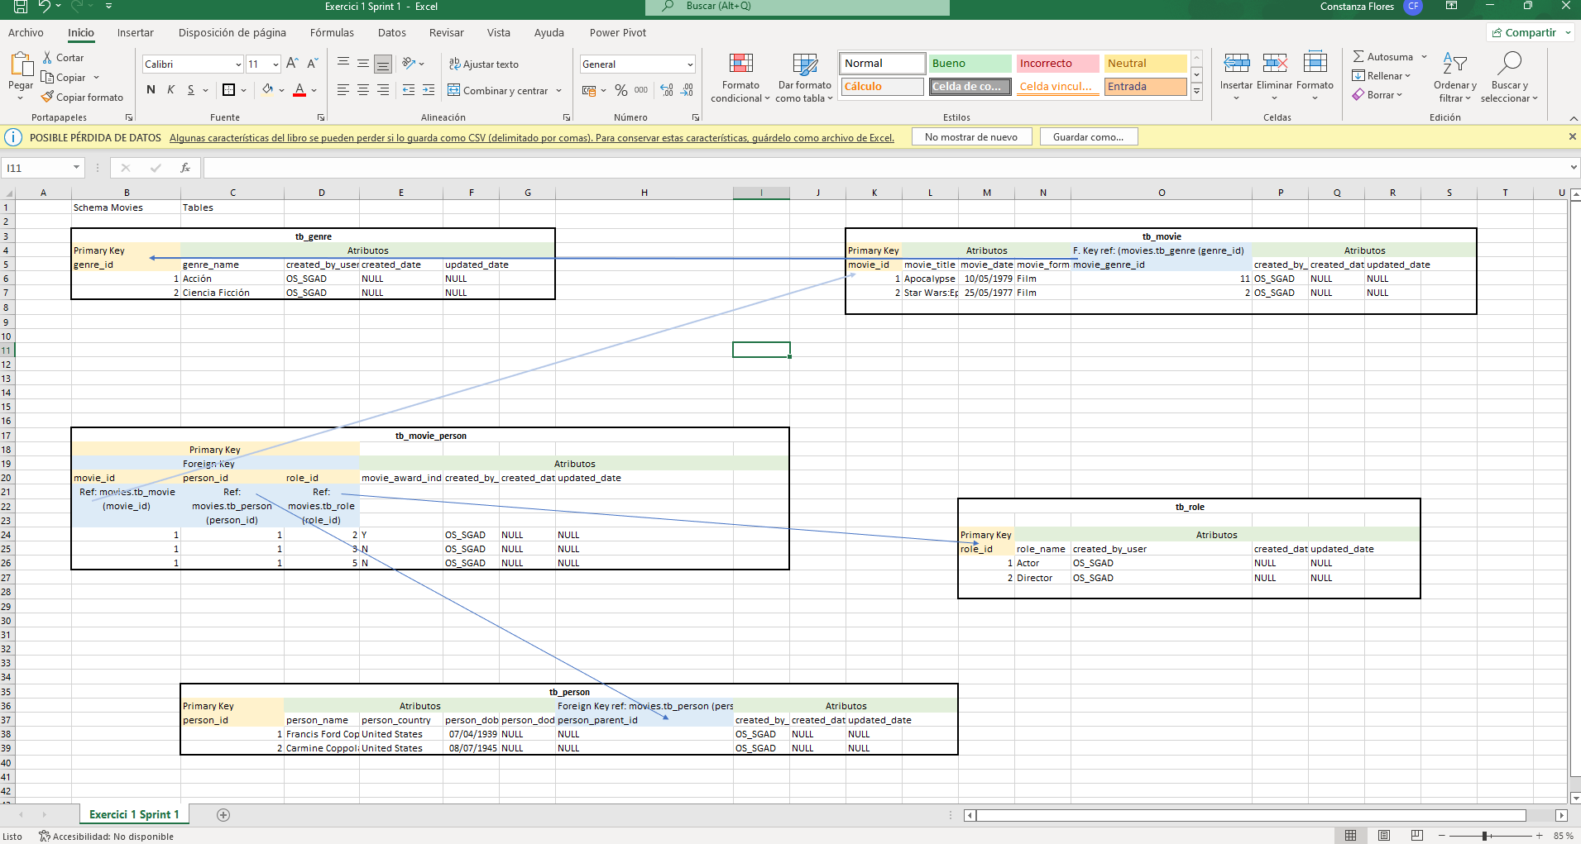

- Exercici 2

Realitza la següent consulta sobre la base de dades acabada de crear:

Has d'obtenir el nom, el país i la data de naixement d'aquelles persones per les quals no consti una data de mort i ordenar les dades de la persona més vella a la persona més jove.

/* Exercici 2

Realitza la següent consulta sobre la base de dades acabada de crear:

Has d'obtenir el nom, el país i la data de naixement d'aquelles persones per les quals

no consti una data de mort i ordenar les dades de la persona més vella a la persona més jove.*/

SELECT * FROM tb_person;

SELECT person_name, person_dod

FROM tb_person

WHERE person_dod IS NULL

ORDER BY person_dob ASC;

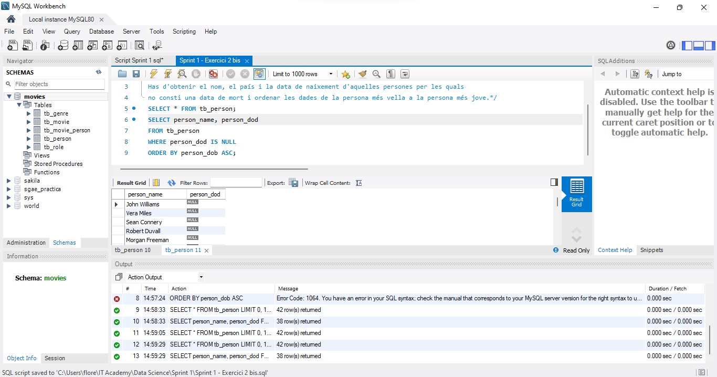

- Exercici 3

Realitza la següent consulta sobre la base de dades acabada de crear:

Has d'obtenir el nom del gènere i el nombre total de pel·lícules d'aquest gènere i ordenar-ho per ordre descendent de nombre total de pel·lícules.

SELECT movies.tb_genre.genre_name,

COUNT(movies.tb_movie.movie_genre_id) AS num_peliculas

FROM movies.tb_genre LEFT JOIN movies.tb_movie

ON movies.tb_genre.genre_id = movies.tb_movie.movie_genre_id

group by genre_name

ORDER BY num_peliculas;

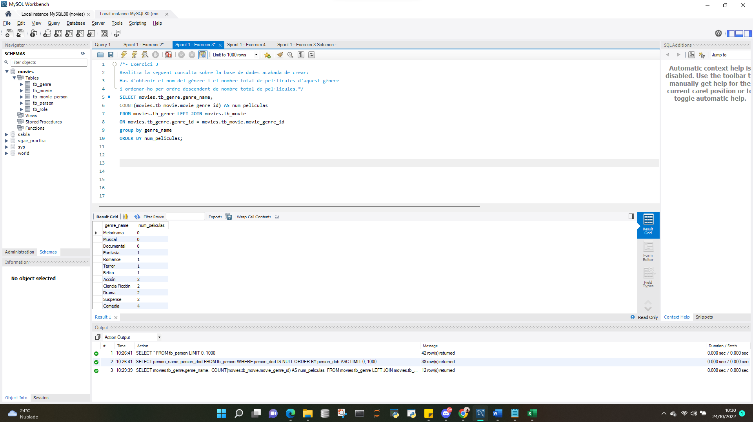

- Exercici 4

Realitza la següent consulta sobre la base de dades acabada de crear:

Has d'obtenir, per a cada persona, el seu nom i el nombre màxim de rols diferents que ha tingut en una mateixa pel·lícula.

SELECT movies.tb_person.person_name,

COUNT(tb_person.person_name) AS num_roles

FROM movies.tb_person

INNER JOIN movies.tb_movie_person

ON movies.tb_person.person_id = movies.tb_movie_person.person_id

GROUP BY person_name;

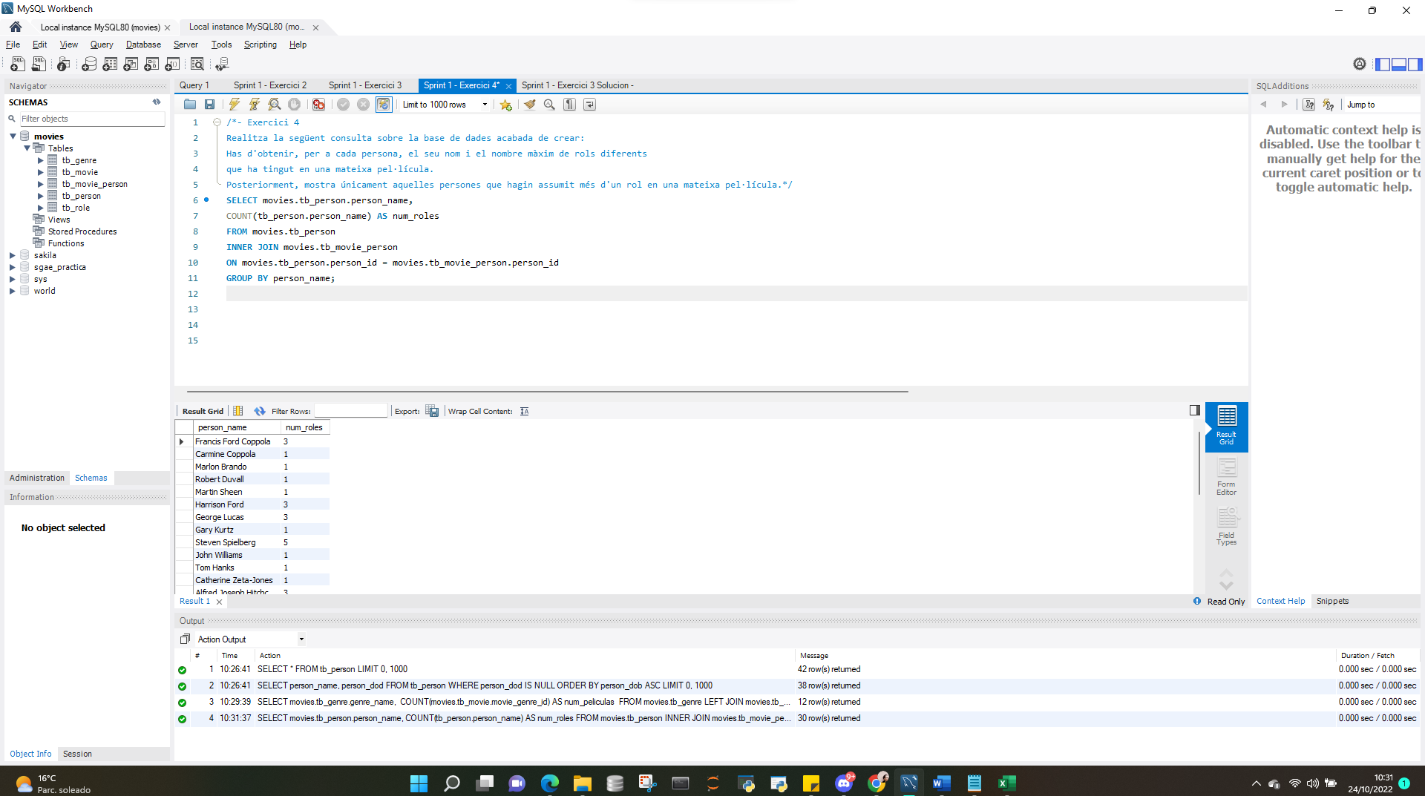

Posteriorment, mostra únicament aquelles persones que hagin assumit més d'un rol en una mateixa pel·lícula.

SELECT movies.tb_movie_person.movie_id,

COUNT(tb_movie_person.movie_id) AS num_peliculas

FROM movies.tb_movie_person

INNER JOIN movies.tb_person

ON movies.tb_person.person_id = movies.tb_movie_person.person_id

GROUP BY person_name;

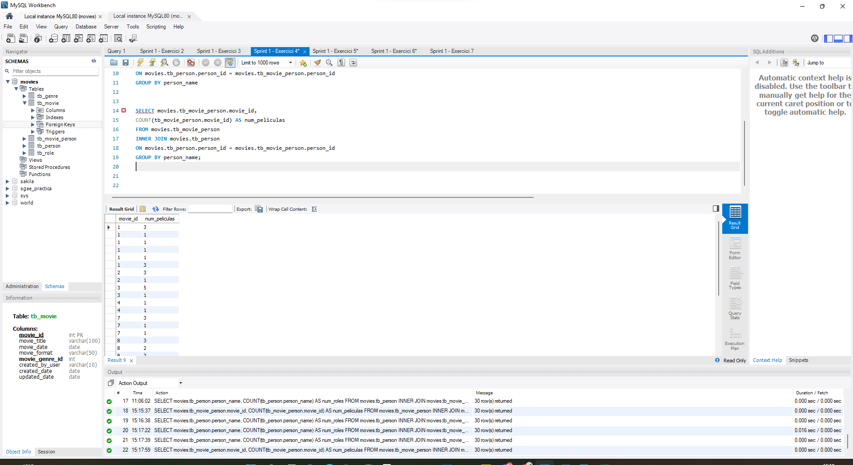

- Exercici 5

Realitza la següent operació sobre la base de dades acabada de crear:

Has de crear un nou gènere anomenat "Documental" el qual tingui com a identificador el nombre 69.

INSERT INTO movies.tb_genre (genre_id, genre_name) VALUES (69, 'Documental');

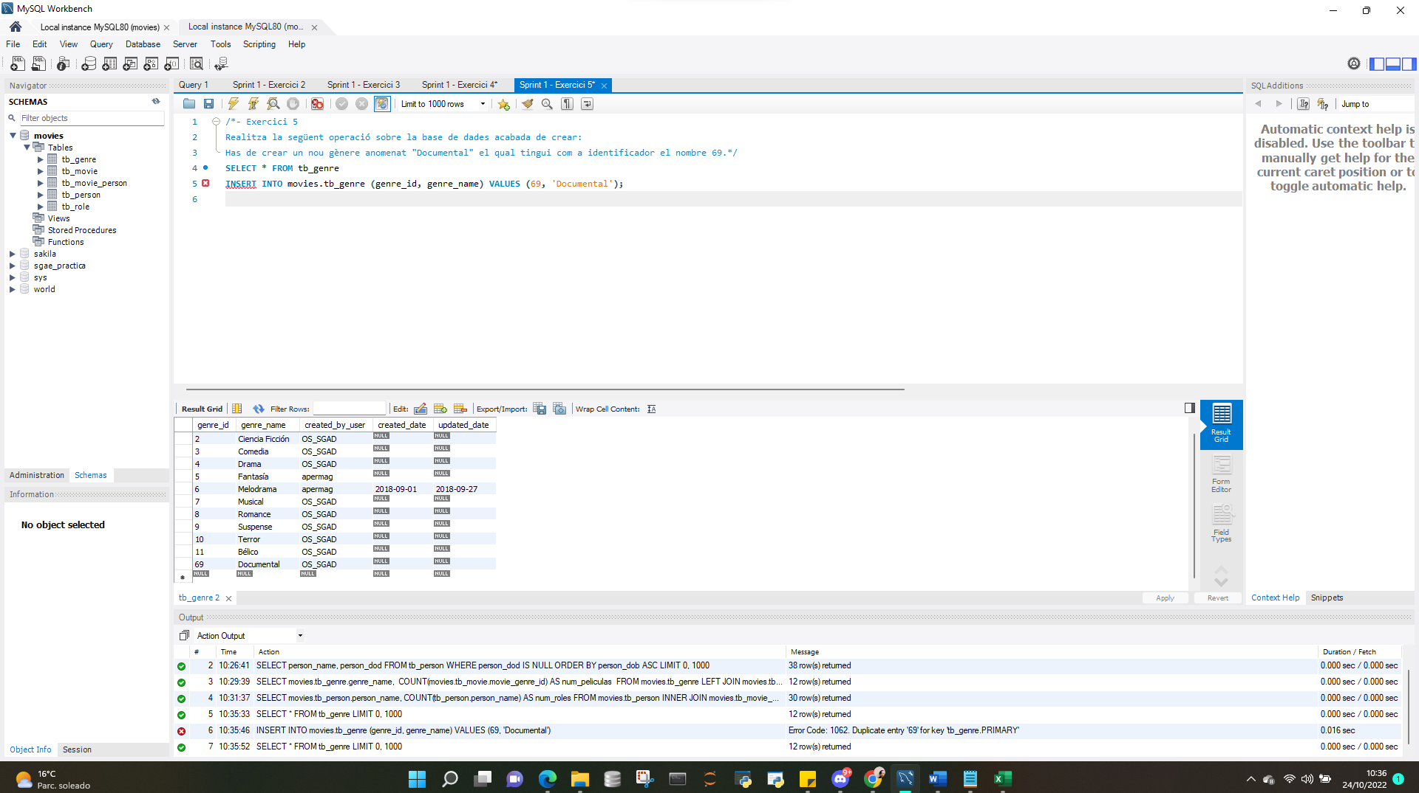

- Exercici 6

Fes la següent operació sobre la base de dades acabada de crear:

Elimina la pel·lícula "La Gran Familia Española" de la base de dades.

DELETE FROM tb_movie WHERE movie_title='La Gran Familia Española';

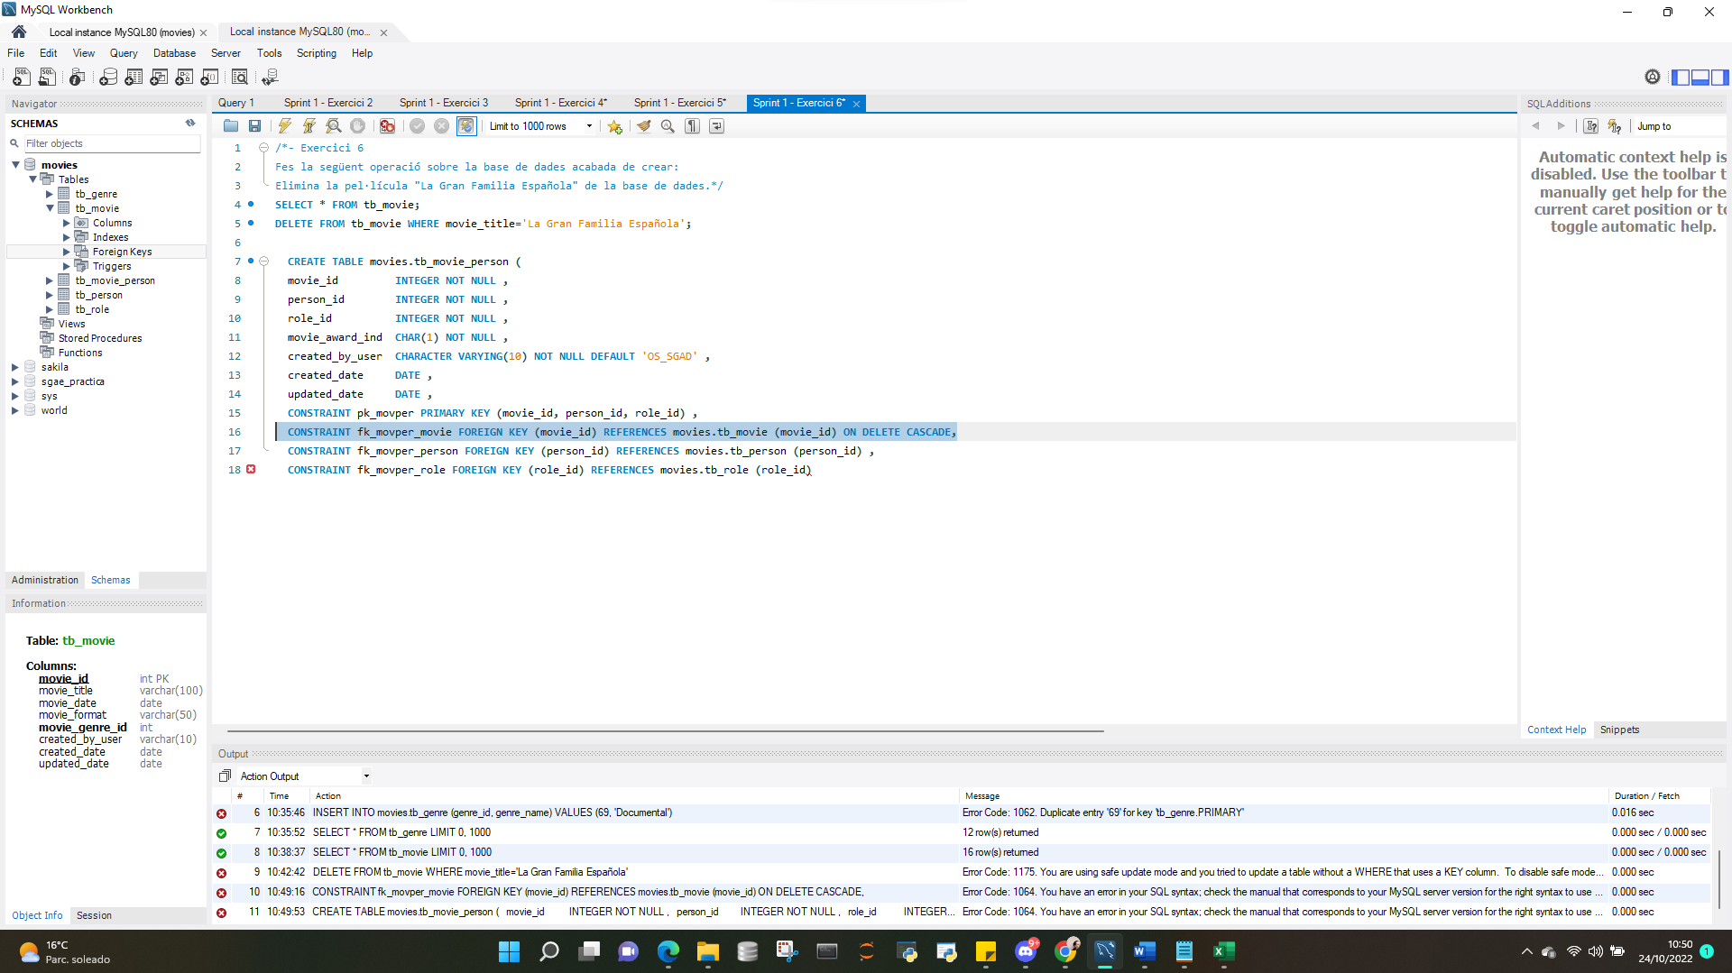

- Exercici 7

Realitza la següent operació sobre la base de dades acabada de crear:

Canvia el gènere de la pel·lícula "Ocho apellidos catalanes" perquè consti com a comèdia i no com a romàntica.

UPDATE tb_movie

SET movie_genre_id='3'

WHERE movie_id=9;

